请假文档

员工登陆系统后，点击左侧菜单栏日常办公—》单据管理—》请假单 进入请假界面：

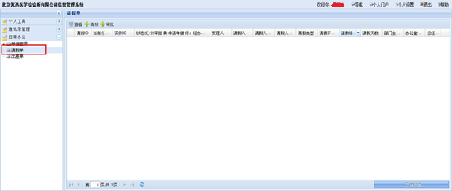

请假流程



**员工请假：**点击按钮，弹出请假界面：

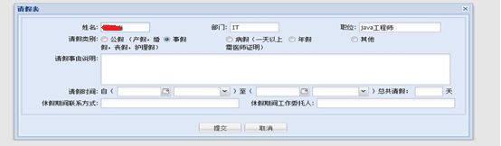

请假信息填写完成:

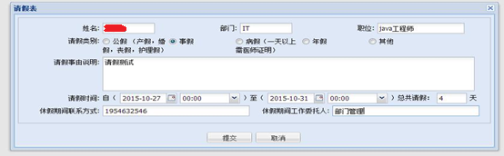

点击后，显示如下界面：

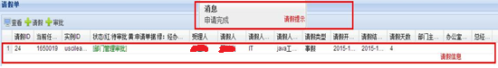

信息详解图：

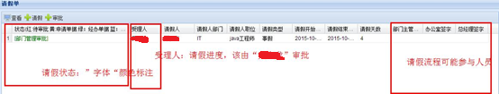

**部门审批：**部门领导登陆系统后可审批请假信息，如下图：

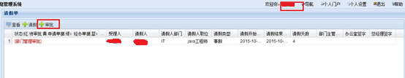

点击 “审批”按钮 或 双击 请假数据 弹出请假信息审批窗口：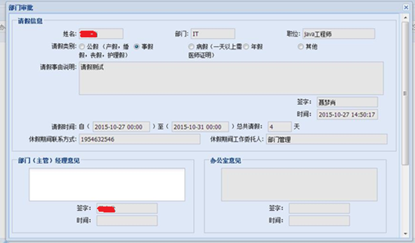

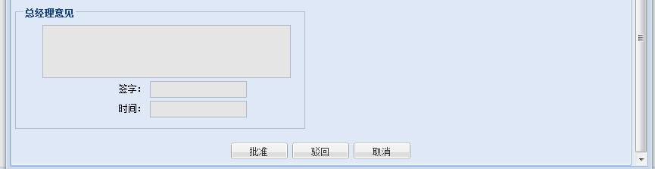

批准：流向下个环节（办公室）

驳回：员工需重新填写请假信息

点击“批准” 按钮 ，请假信息变更 如下图



点击“驳回” 按钮 ，请假流程返回到员工申请阶段，请假信息变更 如下图（办公室，总经理审批驳回不做演示，与此过程相同）

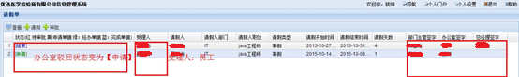

第2条数据，请假信息状态：【申请】，受理人：聂梦肖（员工）

**员工处理驳回：员工登陆系统后可审批请假信息，如下图：**

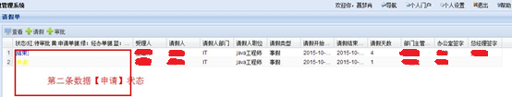

点击 “审批”按钮 或 双击 请假数据 弹出请假信息审批

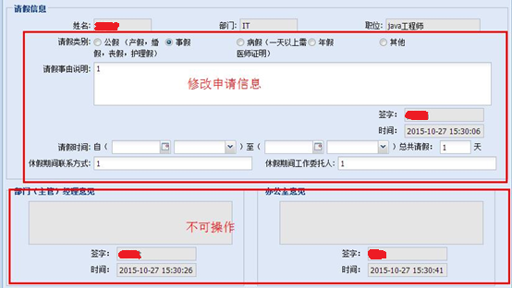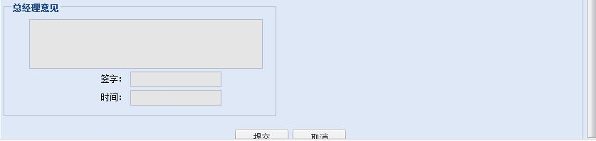

***点击“提交”后，再次进入部门审批***

**办公室审批：**办公室领导登陆系统后可审批请假信息，如下图：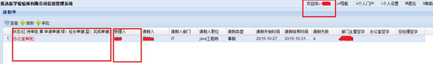

点击 “审批”按钮 或 双击 请假数据 弹出请假信息审批窗口：

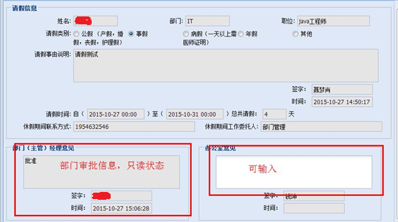



批准：流向下个环节（判断请假时间大于3天进入总经理环节，小于3天 流程结束）

驳回：员工需重新填写请假信息

点击“批准” 按钮 ，系统判断请假天数是否大于3天，如果大于则流程继续进行，否则请假结束（此例请假大于3天，流继续）。

请假信息变更 如下图

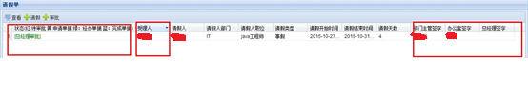

**总经理审批：**登陆系统后可审批请假信息，如下图：

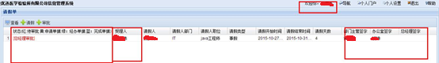

点击 “审批”按钮 或 双击 请假数据 弹出请假信息审批窗口：

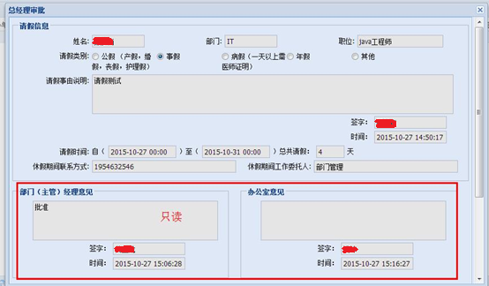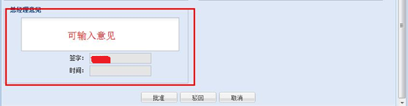

批准：流向下个环节（流程结束）

驳回：员工需重新填写请假信息

点击“批准” 按钮，请假流程结束，请假信息变更 如下图

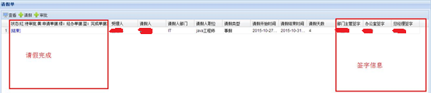

**手机审批**

系统发送短信，通过手机进行操作：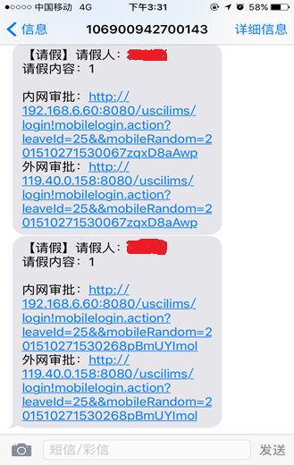

手机，点击内网审批/外网审批链接 ，显示简略审批信息

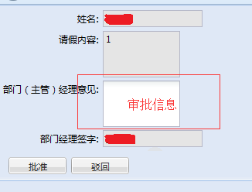

点击“批准“，显示审批结果

